APRENDA INGLÉS

Inscríbase para recibir gratuitamente clases de inglés y así mejorar sus habilidades lingüísticas. Las clases son en línea durante las mañanas o noches. Aprenderá nuevo vocabulario, estudiará gramática, trabajará en mejorar su habilidad para leer y escribir, y practicará el idioma por medio de conversaciones en clase.
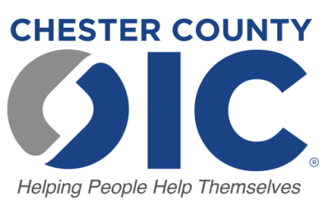
Para inscribirse, por favor contacte a Maryann Stravous al teléfono 610-235-4588 o envíe un correo electrónico a mstravous@cc-oic.org
22 N. 5th Avenue
Coatesville, PA 19320
610-235-4588
www.ccoic.org

